POKYNY
upravujúce postup, organizáciu a podmienky výchovy a vzdelávania žiakov v ZŠ Pri Kríži v období od 1. septembra 2020 vypracované v súlade s opatreniami ÚVZ SR a manuálu MŠVVaŠ SR pod názvom Organizácia a podmienky výchovy a vzdelávania v základných školách pre školský rok 2020/2021

september 2020
Úvod

Tieto pokyny sú vypracované podľa podmienok a možností ZŠ Pri kríži 11. Popisujú organizačné kroky a postupy, ktoré je potrebné dodržať v prípade nevyskytnutia sa ochorenia COVID – 19 - protiepidemiologické opatrenia a v prípade výskytu ochorenia COVID – 19 u zamestnancov alebo žiakov školy – semafor opatrení.
Pokyny rešpektujú opatrenia a rozhodnutia Úradu verejného zdravotníctva SR (ďalej aj ako „ÚVZ SR“). Predstavujú nadstavbu platných opatrení a budú podliehať pravidelnej aktualizácii. Aktualizácie budú prílohou týchto pokynov.
Každá zúčastnená strana bude informovaná o postupoch, ktoré je potrebné zachovať:
- rodič – písomne triednou učiteľkou,
- pedagogickí a nepedagogickí zamestnanci školy – pracovná porada s vytvorením uznesenia,
- žiak – triednou učiteľkou v prvý vyučovací deň a priebežne počas obdobia potrebného dodržiavať hygienicko-epidemiologické opatrenia.
Budeme rešpektovať a riadiť sa výstražným systémom na troch úrovniach – zelenej, oranžovej a červenej.
Zelená fáza predstavuje stav, kedy škola nemá žiadneho podozrivého ani pozitívneho žiaka či zamestnanca.
Oranžová fáza zachytáva situáciu, kedy má škola žiaka alebo zamestnanca podozrivého na ochorenie.
Červená fáza obsahuje zoznam opatrení v prípade pozitivity dvoch a viac prípadov u žiakov alebo nepedagogického pracovníka alebo jedného pedagóga.

Všeobecné základné opatrenia

Rúško je opatrením na obmedzenie priestorovej distribúcie kvapôčok telesných tekutín. Odstup je opatrením smerujúcim k minimalizácii osobných kontaktov a na obmedzovanie skupinových aktivít napr. pri službách žiakom a zamestnancom.
Ruky sú opatrenia eliminujúce prenos infekcie z kontaminovaného povrchu na sliznice. Okrem osobnej hygieny sú ďalšími opatreniami aj čistenie kontaktných povrchov a minimalizácia bodov s frekventovaným dotykom.
Nikto s príznakmi infekcie dýchacích ciest, ktoré by mohli zodpovedať známym príznakom COVID-19 (zvýšená telesná teplota, kašeľ, zvracanie, kožná vyrážka, hnačky, náhla strata chuti a čuchu, iný príznak akútnej infekcie dýchacích ciest) nesmie vstúpiť do priestorov základnej školy a školského klubu detí.
Ak žiak v priebehu dňa vykazuje niektorý z možných príznakov COVID-19, bezodkladne si nasadí rúško a bude umiestnený do samostatnej izolačnej miestnosti. V tejto súvislosti budú kontaktovaní zákonní zástupcovia, ktorí ho bezodkladne vyzdvihnú.
Ak sa u zamestnanca základnej školy alebo školského klubu detí objavia príznaky nákazy COVID – 19 v priebehu jeho pracovného dňa, bezodkladne o tom informuje riaditeľa školy a opustí školu v najkratšom možnom čase s použitím rúška.
V prípade podozrivého žiaka alebo pracovníka sa riadi škola usmerneniami z Oranžovej fázy.
Z dôvodu protiepidemiologických opatrení, ktoré sú stanovené inštitúciami pokračujeme v opatreniach uvedených v pokynoch vytvorených riaditeľkou školy platných od 01.06.2020 do 30. 06.2020 v nadväznosti na manuál MŠVVaŠ SR platný od 01.09.2020.
V prípade podozrenia alebo potvrdenia výskytu ochorenia COVID-19 sa budeme riadiť pokynmi manuálu pod názvom Organizácia a podmienky výchovy a vzdelávania v základných školách pre školský rok 2020/2021 - ORANŽOVÁ FÁZA a ČERVENÁ FÁZA.

Prvý deň pri vstupe do budovy školy 02.09.2020

- Žiaci 1. ročníka spolu s rodičmi sa zhromaždia na školskom dvore pri zadnom vchode ŠKD o 8,00 hod. Vedenie školy privíta žiakov a následne sa presunú samotní žiaci so svojimi pani učiteľkami a vychovávateľkami do svojich tried v rúšku alebo ochrannom štíte (bez rodičov).
- Žiaci 2. – 9. ročníka vstupujú do budovy školy v rúšku alebo ochrannom štíte, medzi 8.30 a 9.00 hod. podľa rozpisu cez hlavný vchod školy, zadný vchod ŠKD.
- Žiaci pri vstupe do budovy školy prejdú cez tzv. ranný filter – meranie teploty a dezinfekcia rúk.
- Každý žiak je povinný v prvý deň pri príchode odovzdať „zdravotný dotazník a vyhlásenie zákonného zástupcu o bezinfekčnosti“.
- Všetci žiaci sú povinní nosiť rúško v spoločných priestoroch školy, žiakom I. stupňa sa odporúča v triedach nosiť rúško, žiaci II. stupňa sú povinní mať rúško aj v triedach.
- Následne žiaci prejdú priamo do svojich tried, nebudú sa prezúvať.
- Dozor na chodbách vykonávajú zamestnanci od 8.30 hod.
- Žiak v triede odovzdá triednemu učiteľovi zdravotný dotazník – vyhlásenie zákonného zástupcu, ktorý Vám bude zaslaný a nájdete ho aj na stránke školy.
- Vyučovanie v prvý deň 1.ročník končí o 10:00 hod.
- Vyučovanie v prvý deň 2. – 9. ročník končí o 10:30 hod., ŠKD končí o 16:30 hod.
- Obed sa prvý deň vydáva v čase od 10:30 hod. do 12:30 hod.
- Harmonogram príchodu žiakov:

Čas | Miesto vstupu | Triedy
08:00 | zadný vchod (od hlavnej cesty) | 1.A, 1.B, 1.C
08:30 | hlavný vchod | 5.A, 5.B, 5.C,5.D
08:30 | bočný vchod (pri telocvični) | 6.A, 6.B, 6.C
08:30 | zadný vchod (od hlavnej cesty) | 2.A, 2.B, 2.C
08:40 | hlavný vchod | 7.A, 7.B, 7.C, 8.A, 8.B, 8.C, 9.A, 9.B
08:45 | zadný vchod (od hlavnej cesty) | 3.A, 3.B, 3.C, 4.A, 4.B, 4.C

Prevádzka a vnútorný režim školy od 3.9.2020 do 14.9.2020 Podmienky na zabezpečenie bezpečnosti a ochrany zdravia žiakov

- Škola bude mať prevádzku od 7.30 hod do 16.30 hod.
- Vstup do budovy školy bude organizovaný podľa časového harmonogramu v čase od 7:30 do 7:55 hod. v 10 minútových intervaloch.
- Škola bude vykonávať ranný filter merania teploty, zabezpečí dezinfekciu rúk pri príchode žiakov do školy.
- Nikto s príznakmi infekcie dýchacích ciest, ktoré by mohli zodpovedať známym príznakom COVID-19 (zvýšená telesná teplota, kašeľ, zvracanie, kožná vyrážka, hnačky, náhla strata chuti a čuchu, iný príznak akútnej infekcie dýchacích ciest), ako aj inej infekčnej choroby, nesmie vstúpiť do priestorov školy.
- V prípade výskytu týchto príznakov škola ihneď telefonicky kontaktuje zákonného zástupcu dieťaťa a umiestni dieťa do izolačnej miestnosti. Zákonný zástupca je povinný si dieťa prísť bezodkladne a osobne prevziať.
- V prípade, že zdravotný stav nevyžaduje komunikáciu s lekárom, pri opätovnom nástupe žiaka do školy sa žiak preukáže prehlásením o bezinfekčnosti podpísaným zákonným zástupcom.
- Všetci žiaci sú povinní v spoločných priestoroch budovy školy nosiť rúška alebo ochranný štít.
- Každý žiak bude nosiť do školy 2 rúška, bude mať papierové vreckovky a odporúčame aj vlastný dezinfekčný (antivirálny) prostriedok k použitiu.
- Pedagogickí zamestnanci a odborní zamestnanci základnej školy v súlade s aktuálnymi hygienicko - epidemiologickými nariadeniami a podľa svojho uváženia a možností zabezpečia rozstupy medzi žiakmi pri výchovno-vzdelávacom procese.
- Dňa 03.09.2020 sa budú rozdávať žiakom učebnice (priniesť školskú tašku).
- Výchovno – vzdelávací proces bude prebiehať blokovou výučbou zameranou na prierezové témy: finančná gramotnosť, environmentálne aktivity, didaktické hry, účelové cvičenie,... nasledovne:
- 1. – 9. ročník: 4 vyučovacie hodiny od 03.09. do 04.09.2020
- 1. – 4. ročník: 4 vyučovacie hodiny od 07.09. do 11.09.2020
- 5. – 9. ročník: 5 vyučovacích hodín od 07.09. do 14.09.2020
- Pedagogický zamestnanec alebo odborný zamestnanec základnej školy nosí rúško alebo ochranný štít všade vo vnútorných priestoroch školy.
- V miestnosti, v ktorej sa zdržuje trieda, bude zabezpečené časté a intenzívne vetranie.
- Triedy sa nedelia na skupiny.
- Upratovanie a dezinfekcia toaliet prebieha 2x denne. Dezinfekcia dotykových plôch, ostatných povrchov alebo predmetov, ktoré používa zvlášť veľký počet ľudí, sa vykonáva minimálne dvakrát denne a podľa potreby (napr. kľučky dverí). Minimálne raz denne sa vykoná dôkladné čistenie všetkých miestností, v ktorých sa žiaci, pedagogickí zamestnanci a odborní zamestnanci a ďalší zamestnanci školy nachádzajú.

Žiak je povinný

- Každý deň (až do odvolania) priniesť do školy dve rúška, balík hygienických vreckoviek a odporúčame aj vlastný dezinfekčný (antivirálny) prostriedok k použitiu.
- Nosiť rúško všade v spoločných vnútorných priestoroch základnej školy.
- Nosiť rúško v triede II. stupňa počas výchovno-vzdelávacieho procesu.
- Žiak si v triede umýva ruky bežným spôsobom, ktorý je v súlade s aktuálnymi hygienicko – epidemiologickými nariadeniami – použije mydlo v dávkovači a papierovú utierku, ktorú po použití odhodí do koša.
- Na toaletách použije rovnako antibakteriálne mydlo v dávkovači a jednorazové papierové utierky.

Stravovanie v školskej jedálni

- Žiaci majú zabezpečené stravovanie v školskej jedálni v zmysle usmernení RÚVZ.
- V školskej jedálni sa stravujú žiaci, ktorí odovzdali prihlášku na stravu a nie sú zo stravovania odhlásení.
- Žiak, ktorý sa nechce stravovať, musí sa zo stravovania odhlásiť najneskôr do 14,00 hod. predchádzajúceho dňa od vydania stravy. Odhlásenie z obeda je možné elektronicky.
- Výdaj stravy bude prebiehať v čase od 11:30 hod. do 14:00 hod. po triedach podľa stanoveného harmonogramu.
- Pred vstupom do priestorov ŠJ si každý žiak umyje ruky (použije mydlo v dávkovači a papierové utierky v triede) a vydezinfikuje ruky použitím dezinfekčného prostriedku, ktorý je v stojane s bezdotykovým dávkovačom dezinfekcie.
- Stravu vydá žiakovi personál spolu s čistým hygienicky zabaleným príborom. Žiaci si sami jedlo a pitie nedokladajú.

Pobyt v školskom klube detí (ŠKD)

- ŠKD bude v prevádzke do 16:30 hod. Z dôvodu ochrany pred komunitným šírením ochorenia COVID – 19 v základnej škole, ak sú žiaci odprevádzaní do a zo školy, prichádzajú a odchádzajú len s osobami, ktoré so žiakom žijú v spoločnej domácnosti.
- V prípade priaznivého počasia trávia žiaci čas vonku v areáli školy.
- Ranná ani dlhá služba nebude v ŠKD v tomto období zabezpečovaná.
- Zákonný zástupca je povinný rešpektovať čas otvorenia a zatvorenia školy a prispôsobiť tak príchod a odchod dieťaťa v danom čase.

Zákonný zástupca

- Predkladá, prostredníctvom svojho dieťaťa, pri prvom nástupe žiaka do základnej školy, alebo po každom prerušení dochádzky žiaka do základnej školy v trvaní viac ako tri dni „zdravotný dotazník a vyhlásenie zákonného zástupcu o bezinfekčnosti“.
- Bez tohto vyhlásenia - dotazníka nie je možné žiaka do školy vpustiť. Tlačivo sa nachádza na www.prikrizi.sk, www.minedu.sk,
- rešpektuje, že nikto s príznakmi infekcie dýchacích ciest, ktoré by mohli zodpovedať známym príznakom COVID-19 (zvýšená telesná teplota, kašeľ, zvracanie, kožná vyrážka, hnačky, náhla strata chuti a čuchu, iný príznak akútnej infekcie dýchacích ciest) nesmie vstúpiť do priestorov základnej školy,
- berie na vedomie, že ak žiak v priebehu dňa vykazuje niektorý z možných príznakov COVID-19, je nutné umiestniť ho do samostatnej miestnosti a kontaktovať zákonných zástupcov, ktorí ho bezodkladne vyzdvihnú.
- O podozrení na nákazu COVID – 19 základná škola informuje zákonného zástupcu, ktorý následne kontaktuje pediatra dieťaťa.
- Zodpovedá za dodržiavanie hygienicko-epidemiologických opatrení pri príchode žiaka do základnej školy a pri odchode žiaka zo základnej školy (nosenie rúšok, dodržiavanie odstupov, dezinfekcia rúk),
- dodržiava pokyny riaditeľky školy, ktoré upravujú podmienky prevádzky školy zahrnuté v tomto dokumente,
- rešpektuje zmenenú organizáciu vyučovania,
- rešpektuje zákaz zhromažďovania sa osôb pred školou a v areáli školy,
- rešpektuje zákaz vstupu do budovy školy.

Harmonogram príchodov žiakov

- Žiaci vchádzajú do budovy školy dvomi vchodmi:
  - hlavný vchod - žiaci II. stupňa
  - zadný vchod ŠKD (hlavná cesta) – žiaci I. stupňa.

Čas | Miesto vstupu | Triedy
7:30 | hlavný vchod | 5.A, 5.B, 5.C, 5.D, 6.A, 6.B, 6.C
7:30 | zadný vchod (od hlavnej cesty) | 1.A, 1.B, 1.C, 2.A, 2.B, 2.C
7:45 | hlavný vchod | 7.A, 7.B, 7.C, 8.A, 8.B, 8.C, 9.A, 9.B
7:45 | zadný vchod (od hlavnej cesty) | 3.A, 3.B, 3.C, 4.A, 4. B, 4.C

Úprava zvonenia

7:40 – 7:55 = príchod do školy
8:00 – 8:45 = prvá hodina
8:55 – 9:40 = druhá hodina desiatová prestávka
9:55 – 10:40 = tretia hodina
10:50 – 11:35 = štvrtá hodina
11:45 – 12:30 = piata hodina

11:30 – 14:00 = obed

16:30 = končí činnosť ŠKD

Vstup rodičov do školy je zakázaný. V prípade nutnosti je potrebné telefonicky, príp. e-mailom kontaktovať vedenie školy a dohodnúť si termín.
Všetky uvedené opatrenia sú v súlade s implementáciou odporúčaní Úradu verejného zdravotníctva a sú založené na princípe ROR (rúško, odstup, ruky).

Prevádzka a vnútorný režim školy od 16.09.2020 do odvolania
Podmienky na zabezpečenie bezpečnosti a ochrany zdravia žiakov

- pre školu budú platiť pravidlá príslušnej fázy tzv. „semafor“ (zelená, oranžová, červená)

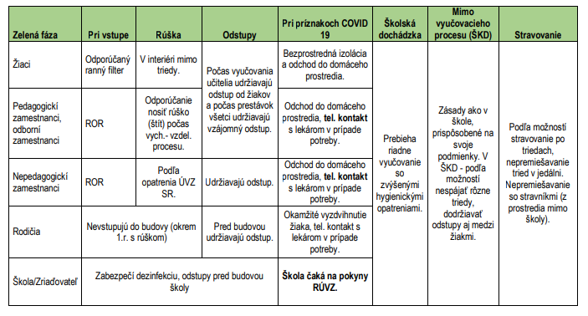

- Škola bude mať prevádzku od 6.30 hod do 17.00 hod.
- Vstup do budovy školy bude organizovaný bez časového harmonogramu, cez dva vchody do budovy (hlavný vchod, zadný vchod ŠKD) v čase od 7.40 do 7.55 hod.
- Škola bude vykonávať ranný filter merania teploty v triedach podľa potreby, zabezpečí dezinfekciu rúk pri príchode žiakov do školy.
- Nikto s príznakmi infekcie dýchacích ciest, ktoré by mohli zodpovedať známym príznakom COVID-19 (zvýšená telesná teplota, kašeľ, zvracanie, kožná vyrážka, hnačky, náhla strata chuti a čuchu, iný príznak akútnej infekcie dýchacích ciest), ako aj inej infekčnej choroby, nesmie vstúpiť do priestorov školy.
- V prípade výskytu týchto príznakov škola ihneď telefonicky kontaktuje zákonného zástupcu dieťaťa a umiestni dieťa do izolačnej miestnosti.
- Zákonný zástupca je povinný si dieťa prísť bezodkladne a osobne prevziať. V prípade, že zdravotný stav nevyžaduje komunikáciu s lekárom, pri opätovnom nástupe žiaka do školy sa žiak preukáže zdravotným dotazníkom a vyhlásením zákonného zástupcu o bezinfekčnosti“.
- Pedagogickí zamestnanci a odborní zamestnanci základnej školy v súlade s aktuálnymi hygienicko - epidemiologickými nariadeniami a podľa svojho uváženia a možností zabezpečia rozstupy medzi žiakmi pri výchovno-vzdelávacom procese.
- Vyučovanie bude prebiehať podľa riadneho rozvrhu hodín.
- V miestnosti, v ktorej sa zdržuje trieda, bude zabezpečené časté a intenzívne vetranie.
- V prípade, že bude žiak chýbať v škole, opätovne prinesie vyhlásenie o bezinfekčnosti prostredia.

Žiak je povinný

- Žiak dodržiava aktuálne hygienicko-epidemiologické opatrenia a to: v triede si umýva ruky bežným spôsobom – použije mydlo v dávkovači a papierovú utierku, ktorú po použití odhodí do koša.
- Na toaletách použije rovnako antibakteriálne mydlo v dávkovači a jednorazové papierové utierky.

Stravovanie v školskej jedálni

- Žiaci majú zabezpečené stravovanie v školskej jedálni v zmysle usmernení RÚVZ.
- V školskej jedálni sa stravujú žiaci, ktorí odovzdali prihlášku na stravu a nie sú zo stravovania odhlásení.
- Žiak, ktorí sa nechce stravovať, musí sa zo stravovania odhlásiť najneskôr do 14:00 hod. predchádzajúceho dňa odobratia stravy.
- Odhlásenie z obeda je možné elektronicky.
- Výdaj stravy bude prebiehať v čase 11:30 hod. – 14:00 hod. po triedach podľa stanoveného harmonogramu.
- Pred vstupom do priestorov ŠJ si každý umyje ruky (použije mydlo v dávkovači a papierové utierky) a vydezinfikuje ruky použitím dezinfekčného prostriedku, ktorý je v stojane s bezdotykovým dávkovačom dezinfekcie.

Pobyt v školskom klube detí (ŠKD)

- ŠKD bude v prevádzke od 6:30 hod do 17.00 hod.
- Príchod žiakov do rannej ŠKD je do 07:10 hod. a následne sa hlavný vchod školy zatvára.
- V rannom školskom klube vedie vychovávateľka evidenciu prítomných žiakov.
- V čase od obeda do 16:30 je každé oddelenie so svojou pani vychovávateľkou. Od 16.30 hod. idú žiaci do zbernej triedy.
- V zberných triedach sa vedie evidencia prítomných žiakov.
- V prípade priaznivého počasia trávia žiaci čas vonku v areáli školy.

Zákonný zástupca

- rešpektuje, že nikto s príznakmi infekcie dýchacích ciest, ktoré by mohli zodpovedať známym príznakom COVID-19 (zvýšená telesná teplota, kašeľ, zvracanie, kožná vyrážka, hnačky, náhla strata chuti a čuchu, iný príznak akútnej infekcie dýchacích ciest) nesmie vstúpiť do priestorov základnej školy,
- berie na vedomie, že ak žiak v priebehu dňa vykazuje niektorý z možných príznakov COVID-19, je nutné umiestniť ho do samostatnej miestnosti a kontaktovať zákonných zástupcov, ktorí ho bezodkladne vyzdvihnú. O podozrení na nákazu COVID – 19 základná škola informuje zákonného zástupcu, ktorý následne kontaktuje pediatra dieťaťa.
- zodpovedá za dodržiavanie hygienicko-epidemiologických opatrení pri príchode žiaka do základnej školy a pri odchode žiaka zo základnej školy,
- dodržiava pokyny riaditeľky školy, ktoré upravujú podmienky prevádzky školy zahrnuté v tomto dokumente,
- rešpektuje zákaz zhromažďovania sa osôb pred školou a v areáli školy,
- rešpektuje zákaz vstupu do budovy školy (okrem žiakov prvého ročníka, ktorých môže sprevádzať iba 1 zákonný zástupca).

Harmonogram príchodov žiakov

- Žiaci vchádzajú do budovy školy dvomi vchodmi: hlavným vchodom a zadným vchodom ŠKD.
- Vstup rodičov do školy je zakázaný.
- V prípade nutnosti je potrebné telefonicky, príp. e-mailom kontaktovať vedenie školy a dohodnúť si termín.
- Všetky uvedené opatrenia sú v súlade s implementáciou odporúčaní Úradu verejného zdravotníctva a sú založené na princípe ROR (rúško, odstup, ruky).

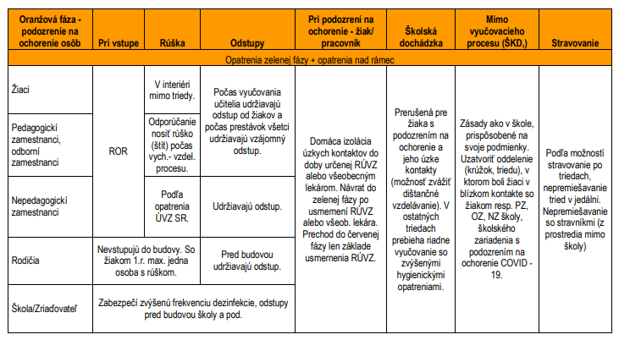

- Podmienky na zabezpečenie bezpečnosti a ochrany zdravia žiakov, prevádzku a vnútorný režim školy v prípade, ak bude škola v oranžovej fáze, bude škola prispôsobovať podľa aktuálnej situácie v súlade s odporúčaniami RÚVZ.

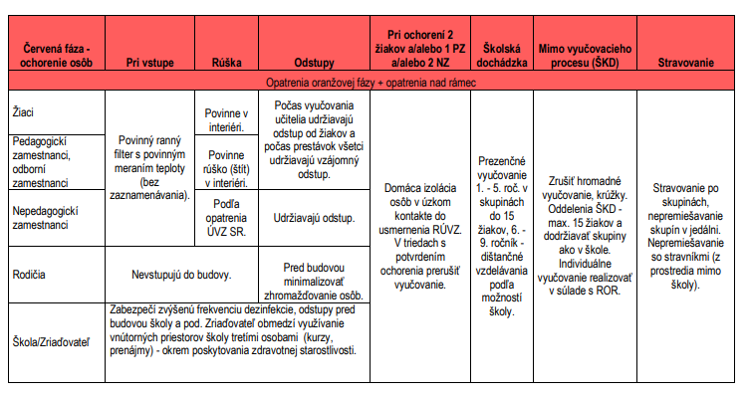

- Podmienky na zabezpečenie bezpečnosti a ochrany zdravia žiakov, prevádzku a vnútorný režim školy v prípade, ak bude škola v červenej fáze, bude škola prispôsobovať podľa aktuálnej situácie v súlade s odporúčaniami RÚVZ.

V Bratislave 27. 8. 2020

Mgr. Iveta Mikšíková
riaditeľka školy

